**Классный вестник**

**Октябрь 2018, №2**

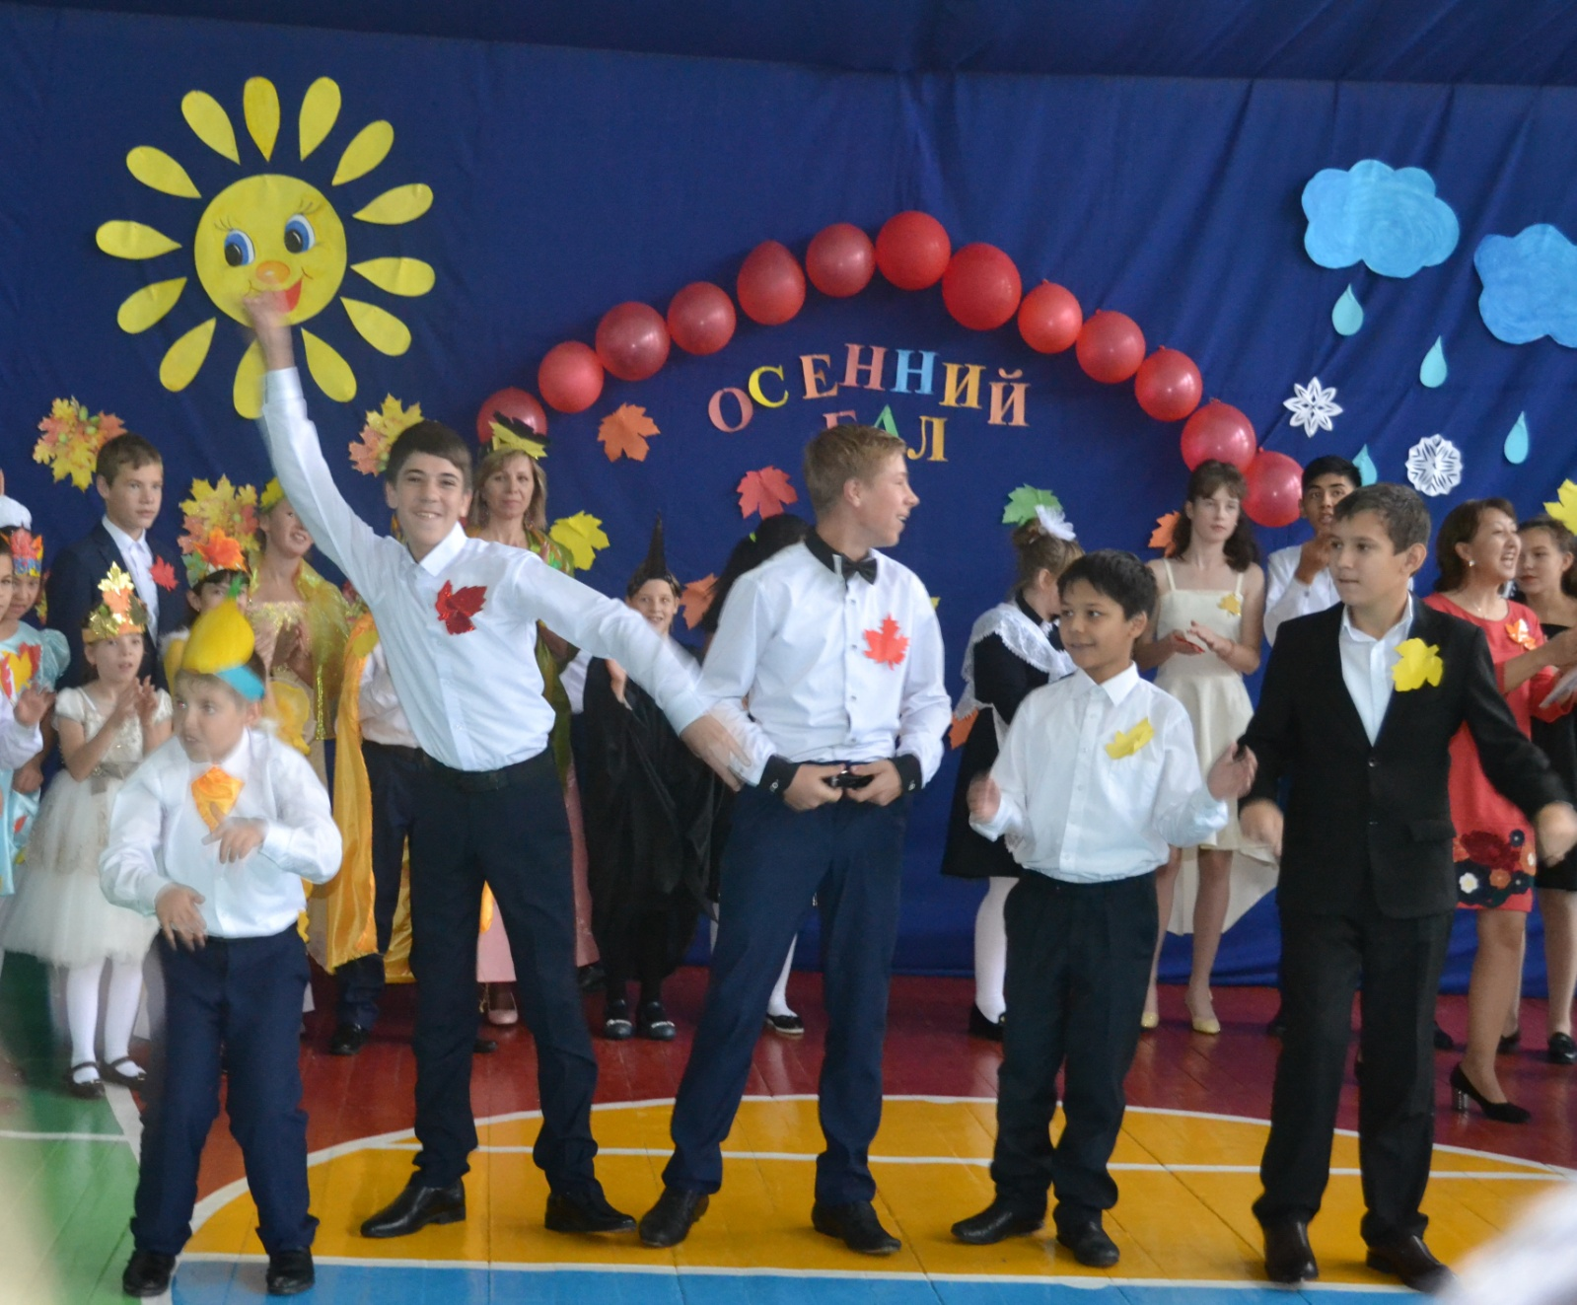

**Издательство**

**Областная специальная коррекционная школа-интернат №1**

**г. Кокшетау**

**Классный вестник**

**Октябрь 2018, №2**

****

**Читайте в номере:**

* **Праздник самых «многодетных» людей**
* **Семья педагогов гуманитарного цикла**
* **Осень – вовсе не унылая пора!**
* **Наша воспитанница на фестивале «Новые лица»**
* **Приобщаемся к искусству**
* **Прокатились с ветерком**

**Редактор газеты «Классный вестник»**

**Смирнова О.И.**

**Праздник самых «многодетных» людей**

***Октябрь уже пришел, а это значит,  
Поздравить нам пора учителей.  
Сегодня профессиональный праздник  
У самых «многодетных» из людей!***

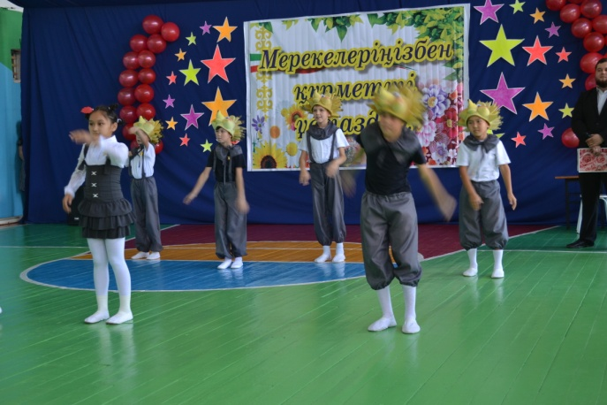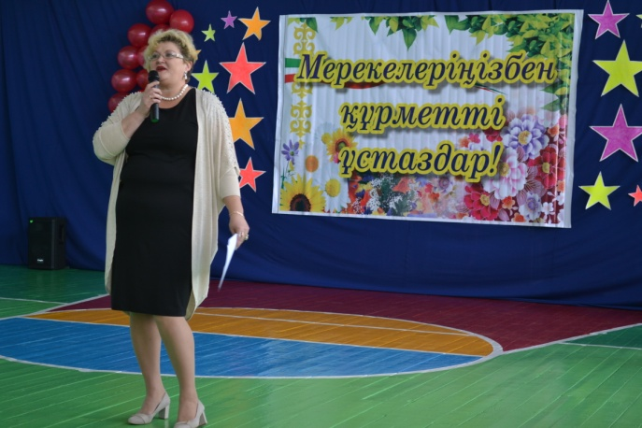«Все профессии нужны, все профессии важны»… Труд каждого обязательно должен быть оценен. Учитель – одна из наиболее сложных профессий в мире. Потому что быть учителем – это больше, чем просто уметь что-то делать. Учитель – это состояние человека, его желание и готовность помочь другим раскрыть свои способность, таланты, найти путь в жизни.

Вот поэтому День учителя – это всегда светлый и добрый праздник, в этот день во всех школах царит особая «счастливая» атмосфера. Счастливыми себя чувствуют не только учителя, но и ученики. Они сопричастны к радостному, праздничному дню.

4 октября в ОСКШИ №1 состоялся концерт «Звёздная школьная страна», посвященный этому наполненному счастьем дню – празднику самых «многодетных» людей, празднику всех поколений, благодарных за полученные знания и умения, за воспитание детей. Были приглашены не только педагоги школы, но ветераны педагогического труда, отдавшие нашей школе не один десяток лет.

В концерте были представлены разные номера: песни, танцы, театрализованные постановки.  Яркие и запоминающиеся выступления ребят, тёплые и добрые слова от администрации порадовали педагогов.

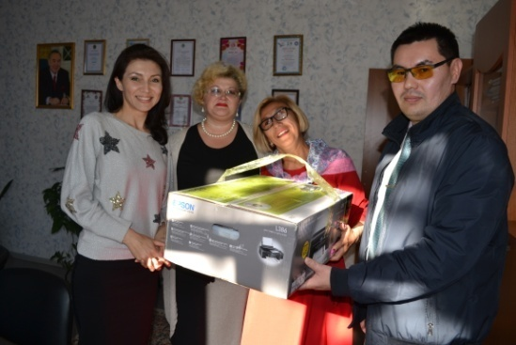Хочется еще раз поздравить всех учителей с профессиональным праздником, и сказать им спасибо за фантастическое терпение и заботу, за безграничную веру в лучшее, за искренний труд, за желание помогать и поддерживать.

Сделать этот день по-настоящему праздничным помогли нам наши спонсоры – сотрудники ДКНБ. В этот день мы получили в качестве подарка цветной принтер. Выражаем им огромную благодарность! Мечты сбываются!

**Семья педагогов гуманитарного цикла**

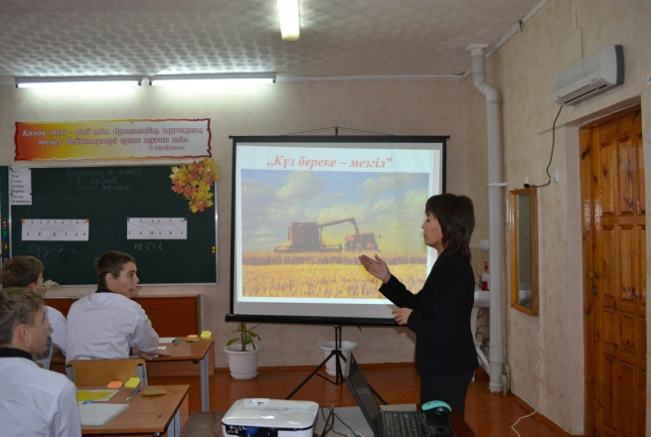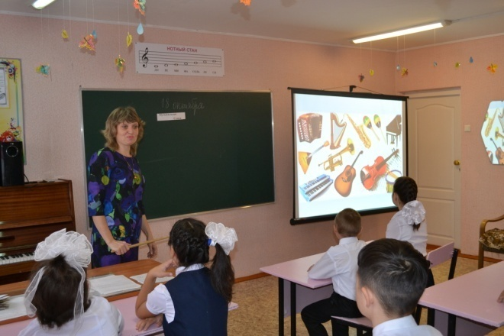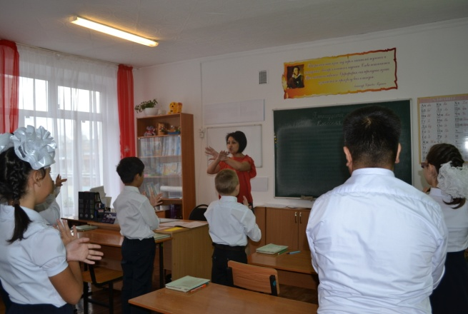Дни с 15 по 19 октября в ОСКШИ №1 были объявлены предметной неделей гуманитарного цикла. Открытие стоялось в понедельник в формате линейки, где дети читали стихи согласно тематике недели («Моя семья») на русском и казахском языках. Здесь же педагогами МО гуманитарного цикла была представлена театрализованная сценка «Мир и покой в семье дороже». Сказочным гостем мероприятия стал домовой (Попоков Илья, 8 «А» класс), который представил педагогов гуманитарного цикла. Завершилась линейка флешмобом «Я, ты, он, она – вместе дружная семья».

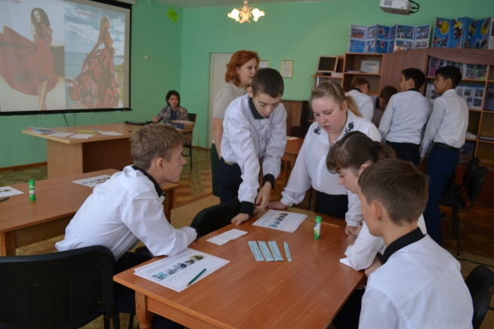К началу проведения декады в фойе школы была организована выставка коллажей на тему «Выходной день моей семьи», активное участие в которой приняли не только сами учащиеся, но и их семьи. Здесь же были представлены рисунки и сочинения на тему «Моя семья».

## C:\Users\оля\Documents\газета\2018-2019\Октябрь\Гуманит цикл\хохлова\DSC_0116.JPGВ рамках предметной недели был проведен школьный конкурс чтецов на тему: «Моя семья – моё богатство». Все присутствующие оживились, заметив нестандартный подход к проведению конкурса. Новые правила, согласно которым участниками были учителя, а ребята должны были их оценивать, насторожили, но в то же время вызвали живой интерес. Побывать в роли жюри – оказалось для учащихся заманчивым предложением. Но в то же время, оценивать учителей – стало для них же непростой задачей. Хочется отметить, что ребята с ней достойно справились.

## В общей сложности своё педагогическое мастерство продемонстрировали 6 учителей: Хохлова А.В., Бугунтаева Г.Н., Гуральник А.В., Бойко И.В., Сероштанова О.М. и Ермаганбетова А.А. Логика и построение уроков, грамотное включение коррекционных заданий, оптимальный темп, связь тем уроков с жизнью позволили педагогам в полной мере достичь поставленных целей. Эта неделя прошла в атмосфере творчества, сотрудничества и показала высокую результативность работы педагогов школы.

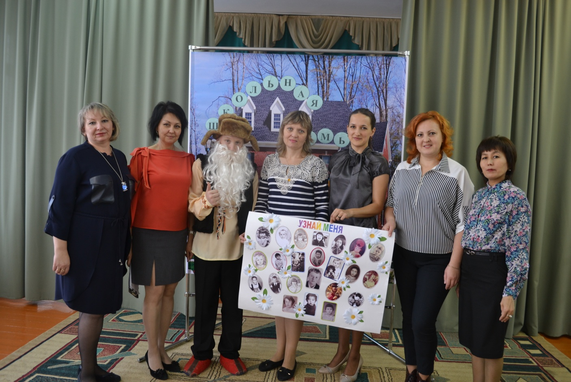

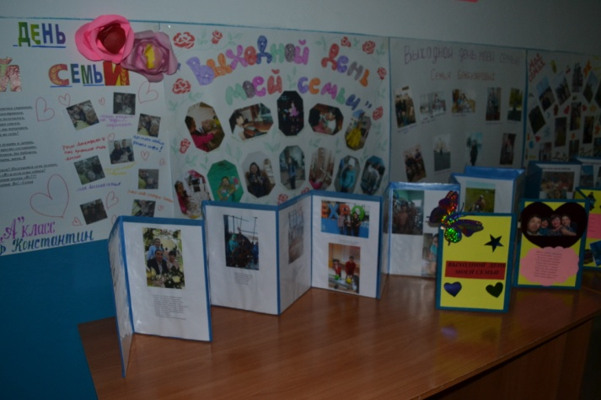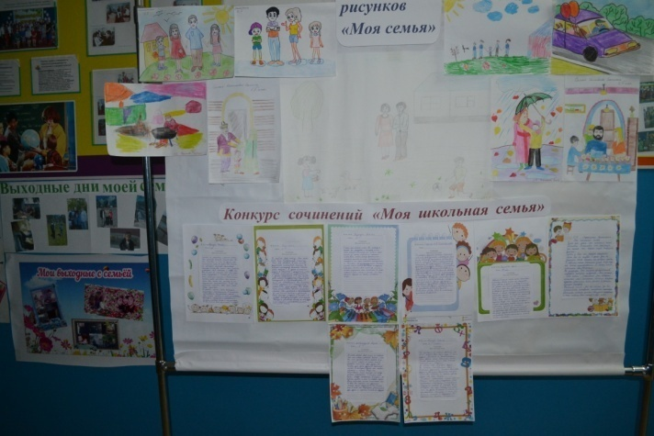

**Осень - вовсе не унылая пора!**

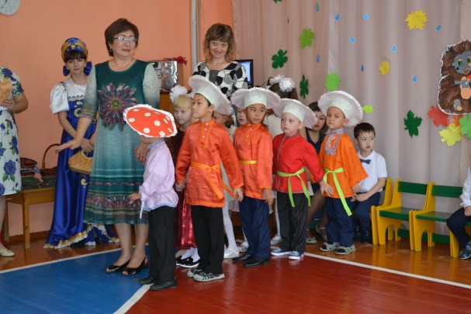В этом месяце праздничном зале ОСКШИ №1 царила поистине осенняя атмосфера: всюду листья, от багряного до золотого, под зонтиком от дождика прячется белка, а запасливый хозяйственный ежик несет на своих иголках наливное яблочко.

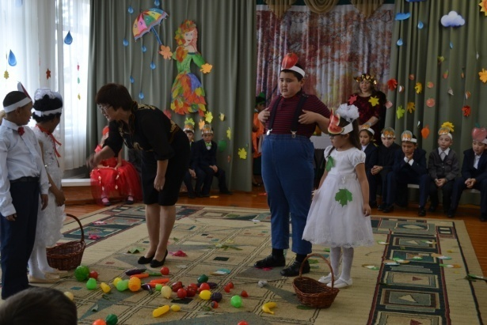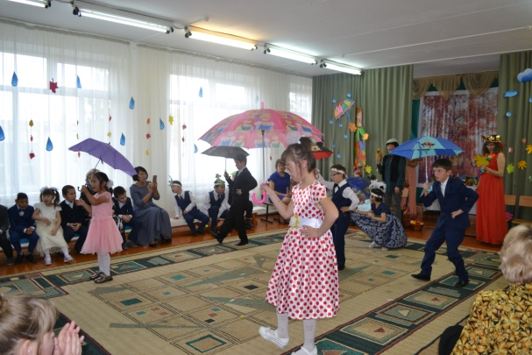Ребята-дошколята тоже соответствовали окружающей их красоте – мальчики в красных шляпках в белый горох, ну точь-в-точь мухоморы, девочки же в нарядных платьях кружились в танцах, похожие на легкие осенние листочки. Именно так запомнился этот праздник осени в дошкольном отделении всем присутствующим гостям. А для самих ребят самым ожидаемым и интересным, конечно же, был приход сказочных персонажей, с которыми можно петь, играть, танцевать, веселиться, и которые ненавязчиво увлекли детей за собой в удивительное путешествие по осеннему лесу. Встретив там его хозяйку, госпожу Осень, ребята не растерялись, а помогли ей собрать урожай в корзинку. Взамен же получили угощение – ароматные яблоки.

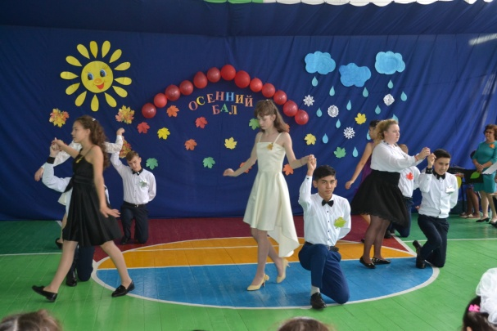Для учащихся начального и старшего звена также были организованы праздничные мероприятия, но с учетом их возрастных особенностей. Каждое из них было наполнено ощущением волшебства и яркими красками сезонных изменений в природе.

Так что, для наших учащихся, осень – вовсе не унылая пора!

**Наша воспитанница на фестивале «Новые лица»**

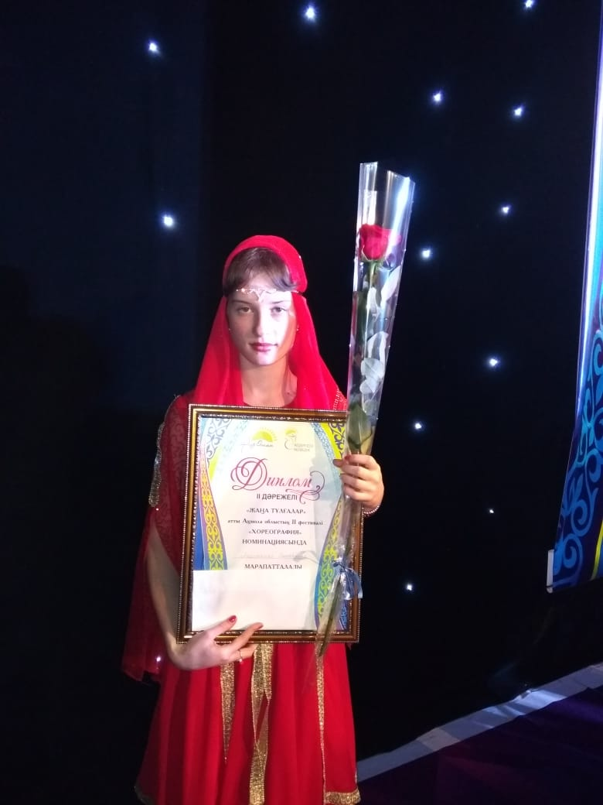18 октября в ДК «Кокшетау» проходил творческий фестиваль «Новые лица» среди молодёжи с ограниченными возможностями в рамках партийного проекта «Кедергісіз келешек». Наша воспитанница, ученица 9 «А» класса Сметанина Анастасия заняла II второе место в номинации «Хореография». Настя была награждена дипломом и денежным призом в размере 10 тысяч тенге. Призовые деньги юная танцовщица потратила на свои нужды, купив новый спортивный костюм.

Поздравляем с победой!

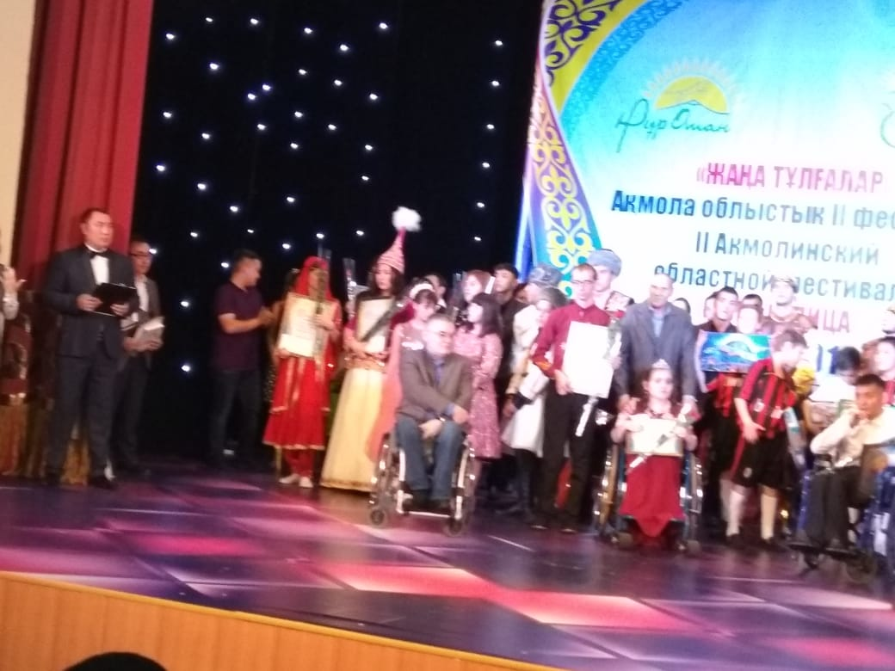

**Приобщаемся к искусству**

Согласитесь, в настоящее время мало кто может позволить себе быть поклонником театра. В нашей жизни его не так уж много, или вовсе даже нет. В быстром беге времени вообще сложно уделять много времени искусству. Но нашим воспитанникам мы стараемся как можно чаще дать возможность прикоснуться к искусству и к прекрасному в целом. Посещение театра – одно из направлений в этой работе.

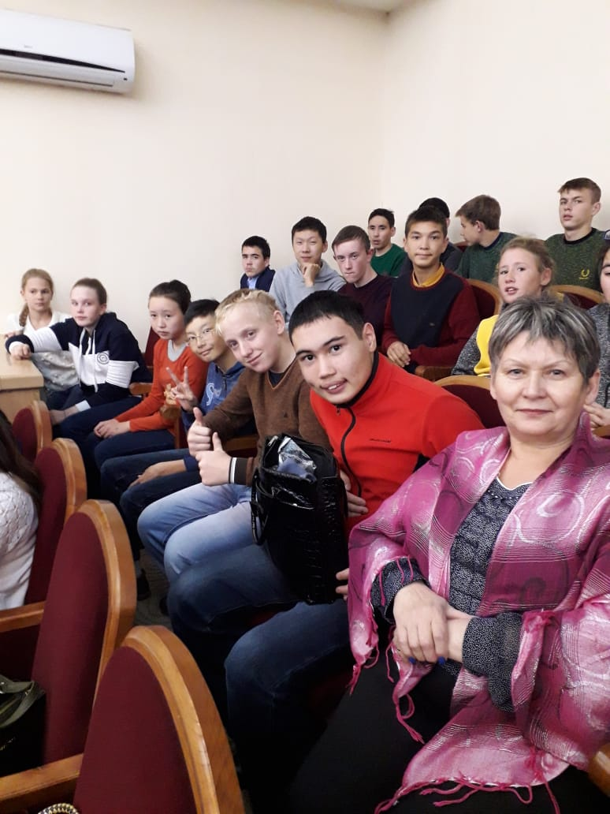В этом месяце ребятам старшего звена представилась возможность посмотреть несколько театральных постановок. Некоторые из ребят попали в театр впервые. Но даже и те, кто уже успел посетить ДК «Кокшетау», с нескрываемым восторгом рассматривали огромный холл с высокими потолками и величественными колоннами. Юные зрители с нетерпением ждали начала постановки, и вот – гаснет свет, на сцене появляются артисты…

Наибольший отклик в их детских душах нашла постановка «Байтурсынов», основанная на реальных событиях из жизни великого казахского общественного деятеля. Испытания, выпавшие на его долю, поразили наших воспитанников, заставили проникнуться атмосферой того времени. И даже по прошествии нескольких дней, ребята никак не успокаивались, выражая своё сочувствие и сопереживание Ахмету Байтурсынову.

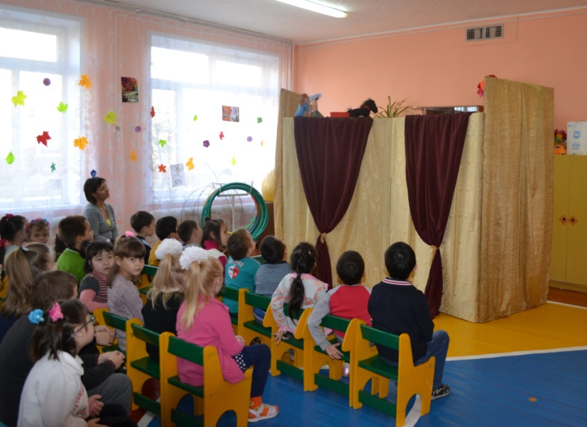В плане приобщения к искусству не обошли мы стороной и наших младших воспитанников: 26 октября силами воспитателей дошкольного отделения была организована постановка кукольного театра по сказке «Волк и лиса». Присутствующие зрители, дошкольники и учащиеся 1-2 классов, заворожено наблюдали за ходом действий, смеялись над глупым волком. Маленькие зрители остались довольны и с нетерпением ждут следующих постановок, которые мы для них обязательно организуем.

**Прокатились с ветерком**

|  |  |
| --- | --- |
| Ф.Достоевский писал: «Знайте же, что ничего нет выше и сильнее, и здоровее, и полезнее впредь для жизни, как хорошее какое-нибудь воспоминание,  и особенно вынесенное еще из детства… прекрасное, святое воспоминание, сохраненное  с детства, может быть, самое лучшее воспоминание и есть. Если много набрать таких воспоминаний с собою в жизнь, то спасен человек на всю жизнь».  C:\Users\оля\Documents\газета\2018-2019\Октябрь\9.10\IMG_20181009_113256.jpgC:\Users\оля\Documents\газета\2018-2019\Октябрь\9.10\IMG_20181009_105127.jpgЭто изречение очень кстати подходит к данной статье. Многие наши воспитанники (особенно проживающие в интернате) не имеют частой возможности получать удовольствие от жизни вне стен школы, а следовательно впечатлений и радостных воспоминаний у них не так много, как хотелось бы. Причин много, но основные - это финансовая несостоятельность родителей или отсутствие у них свободного времени. Мы, конечно, всеми силами стараемся, чтобы наши ребята не отставали от жизни: организуем по мере возможностей походы в театры, цирк, музеи, посещаем совместно развлекательные городские и областные мероприятия. Но 9 октября учащимся дошкольного отделения и начального звена ОСКШИ №1 представилась возможность «оторваться по полной». Спонсор Султан предоставил в наше полное распоряжение многочисленный арсенал детского транспорта на площади «Тәуелсіздік». Здесь было всё: электромобили, велосипеды, машины на педалях и многое другое. Выбор был действительно большим, никому не приходилось стоять в ожидании своей очереди покататься. Многие ребята впервые видели подобные «чудеса техники». Стоя робко в сторонке, они с опаской и в тоже время с интересом поглядывали на других, уже оседлавших «железных коней». Детское любопытство быстро взяло верх над необоснованными страхами. Через каких-то 10-15 минут у нас не осталось пешеходов, все были при транспорте. Детских эмоций – не описать словами. Но, возможно, нам удастся их передать через фотоотчет на сайте школы. |  |